KATA PENGANTAR



“Hai orang-orang yang beriman, sukakah kamu aku tunjukkan suatu perniagaan yang dapat menyelamatkanmu dari azab yang pedih? (10) . yaitu) kamu beriman kepada Allah dan Rasul-Nya dan berjihad di jalan Allah dengan harta dan jiwamu. Itulah yang lebih baik bagimu, jika kamu mengetahui (11)” (Ash- Shaff : 10-11).
Alhamdulillahirabbil’alamin, segala puji dan syukur peneliti panjatkan kehadiran Allah SWT, karena atas berkat rahmat dan karunianya sehingga mampu menuntun peneliti dalam mengerjakan penelitian ini yang berjudul “Peningkatan Kemampuan Pemecahan Masalah Matematis Dan Minat Belajar Siswa Pada Materi Bagun Datar Dengan Model Problem Based Learning Berbasis Etnomatematika”. Penelitian ini dimaksudkan untuk memenuhi sebagian syarat untuk memperoleh gelar Sarjana Pendidikan di Jurusan Pendidikan Matematika Program Studi Pendidikan Matematika Universitas Muslim Nusantara AL-Washliyah. Dalam penyusunan skripsi penelitian ini, penulis mendapat bantuan dan bimbingan serta dukungan moril maupun material dari berbagai pihak, sehingga proposal ini dapat penulis selesaikan. Oleh sebab itu, penulis ucapan terimakasih kepada:
- Bapak Dr. H. Firmansyah, M.Si. selaku Rektor Universitas Muslim Nusantara AL-Washliyah.
- Bapak Dr. Abdul Mujib, S.Pd., M.Pat. selaku Dekan Fkip Universitas Muslim Nusantara AL-Washliyah.

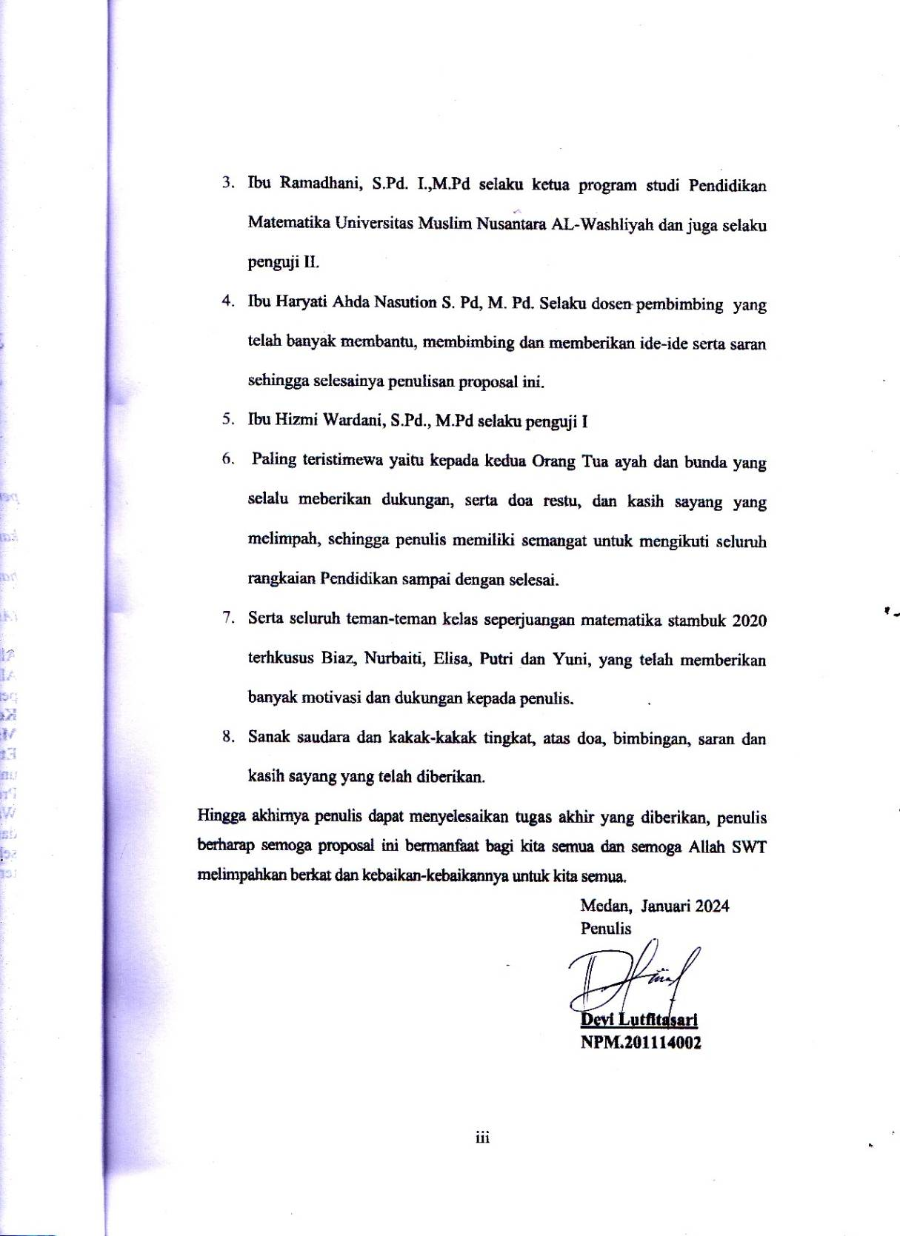

DAFTAR ISI

KATA PENGANTAR ii
DAFTAR ISI iv
DAFTAR TABEL vii
DAFTAR GAMBAR viii
DAFTAR LAMPIRAN viii
BAB I PENDAHULUAN 1
1.1 Latar Belakang Masalah 1
1.2 Identifikasi Masalah 9
1.3 Batasan Masalah 10
1.4 Rumusan Masalah 10
1.5 Tujuan Penelitian 11
1.6 Manfaat Penelitian 11
1.7 Anggapan Dasar 12
BAB II TINJAUAN PUSTAKA 13
2.1 Tinjauan Teoritis 13
2.1.1 Kemampuan Pemecahan Masalah 13
2.1.2 Minat Belajar 17
2.1.3 Model Problem Based Learning (PBL) 22
2.1.4 Etnomatematika 28
2.2 Penelitian Yang Relevan 31
2.3 Kerangka Berfikir 34
2.4 Hipotesis 37
BAB III METODE PENELITIAN 38
3.1 Desain Penelitian 38
3.1.1 Tipe Pretest-Posttest Control Group Design 38
3.2 Lokasi Dan Waktu Penelitian 39
3.3 Populasi dan Sampel Penelitian 39
3.4 Prosedur Penelitian 40
3.5 Variabel dan Indikator 41
3.5.1 Variabel Penellitian 41
3.5.2 Indikator penelitian 41
3.6 Instrumen dan Teknil Pemgumpulan Data 42
3.6.1 Instrumen penelitian 42
3.6.2 Teknik Pengumpulan Data 46
3.6.3 Uji Instrumen Penelitian 47
3.6.4 Teknik Analisis Data 48
BAB IV HASIL DAN PEMBAHASAN 52
4.1 Deskripsi Hasil Penelitian 52
4.2 Uji Prasyaratan Analsis Data 59
4.3 Angket Minat belajar 63
BAB V KESIMPULAN DAN SARAN 68
5.1 Kesimpulan 68
5.2 Saran 69
DAFTAR PUSTAKA 70

DAFTAR TABEL

Tabel 2.1 Sintaks Pembelajaran PBL 27
Tabel 2.2 Sintaks PBL Berbasis Etnomatematika 30
Tabel 3.1 Desain Penelitian 39
Tabel 3.2 Pedoman Pemberian Skor Kemampuan Pemecahan Masalah 43
Tabel 3.3 Penskoran Angket (Skala Likert) 45
Tabel 3.4 Kualifikasi Hasil Presentasi Minat Belajar 45
Tabel 3.5 Kisi-Kisi Instrumen Penelitian Angket Minat Belajar 45
Tabel 3.6 Interpretasi N-gain 51
Tabel 3.7 Kategori Tafsiran Efektivitas N-gain 51
Tabel 4.1 Distribusi Frekuensi Pretest KPM Kelas Eksperimen 53
Tabel 4.2 Hasil Rata-rata Pretest KPM Kelas Eksperimen SPSS 53
Tabel 4.3 Distribusi Frekuensi Pretest KPM Kelas Kontrol 54
Tabel 4.4 Hasil Rata-rata Pretest KPM Kelas Kontrol SPSS 55
Tabel 4.5 Distribusi Frekuensi Posttest KPM Kelas Eksperimen 57
Tabel 4.6 Hasil Rata-rata Posttest KPM Kelas Eksperimen SPSS 57
Tabel 4.7 Distribusi Frekuensi Posttest KPM Kelas Kontrol 58
Tabel 4.8 Hasil Rata-rata Posttest KPM Kelas Kontrol SPSS 58
Tabel 4.9 Ringkasan Uji Normalitas 60
Tabel 4.10 Ringkasan Uji Homogenitas 60
Tabel 4.11 Ringkasan Hasil Uji t Berpasangan Pretest Dengan Posttest Kelas Eksperimen 61
Tabel 4.12 Ringkasan Hasil Uji t Berpasangan Pretest Dengan Posttest Kelas Kontrol 62
Tabel 4.13 Ringkasan Hasil Uji t Posttest Kelas Eksperimen dan Posttest Kelas Kontrol 62
Tabel 4.14 Hasil Uji N-Gain Kelas Eksperimen Dan Kontrol 63

DAFTAR GAMBAR

Gambar 1.1 Hasil Penyelesaian Siswa 1 4
Gambar 1.2 Hasil Penyelesaian Siswa 2 5
Gambar 2.1 Kerangka Berfikir 36
Gambar 4.1 Grafik Distribusi Frekuensi Pretest KPM Kelas Eksperimen 54
Gambar 4.2 Grafik Distribusi Frekuensi Pretest KPM Kelas Kontrol 55
Gambar 4.3 Grafik Distribusi Frekuensi Posttest KPM Kelas Eksperimen 57
Gambar 4.4 Grafik Distribusi Frekuensi Posttest KPM Kelas Kontrol 59
Gambar 4.5 Grafik Lingkaran Angket Minat Belajar 64

DAFTAR LAMPIRAN

Lampiran 1. RPP Matematika Bangun Datar 75
Lampiran 2. LKPD 80
Lampian 3. Kunci Jawaban LKPD 92
Lampian 4. Soal Pretest Dan Postes 99
Lampiran 5. Kunci Jawaban Pretest Dan Posttest 101
Lampian 6. Daftar Nilai Kelas Eksperimen 104
Lampian 7. Daftar Nilai Kelas Kontrol 105
Lampian 8. Hasil Belajar Siswa Kelas Eksperimen Dan Kelas Kontrol 106
Lampian 9. Hasil Uji Normalitas 111
Lampian 10. Hasil Uji Homogenitas 114
Lampian 11. Hasil Uji Hipotesis 117
Lampiran 12. Angket Minat Belajar 120
Lampiran 13. Hasil Angket Minat Belajar 121
Lampiran 14. Lembar Vaidasi 124
Lampiran 15. T-tabel 138
Lampiran 16. Dokumentasi 140

